附件4
2015届毕业生毕（结）业证领取流程

一、集中领取（6月15日下班前结清学费、住宿费、书本费、图书费的学生）
领取时间：6月17—19日（8:20——11:40 14:30——17:20）
领取地点：各系（部）

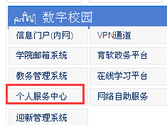
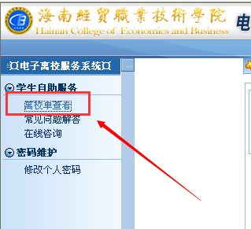
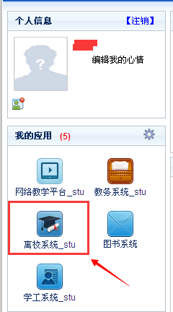
登陆学院网站主页
进入个人服务中心
进入离校系统
点击离校清单查看
打印离校清单
到所在系部领取
http://www.hceb.edu.cn/
注：只有图书馆、后勤处、财务处、教务处审核通过才能打印。
携身份证前往领取（代领的学生需提供委托书）。

说明：2012级单招预录取学生（2016年获取毕业证），可前往教务处学籍科（行政楼112室）领取学籍证明。
二、分散领取（6月15日后结清学费、住宿费、书本费、图书费的学生）

领取时间：6月17—19日（8:20——11:40 14:30——17:20）
领取地点：教务处学籍科（行政楼112室）

登陆学院网站主页
进入个人服务中心
进入离校系统
点击离校清单查看
打印离校清单
到教务处领取
（行政楼112室）
http://www.hceb.edu.cn/
携离校清单、身份证前往领取（代领的学生需提供委托书）。
注：只有图书馆、后勤处、财务处、教务处审核通过才能打印。

委托书

海南经贸职业技术学院：
本人 ，系 班的学生，因
需委托 于 年 月 日代领本人的学历证书，并代理核对学历证书的有关信息。如有遗失、毁损或因没有按要求核对信息而产生的一切后果，由本人（委托人）自行承担。请给予办理。

附件：双方的身份证复印件（含本人签字）

委托人（签名、手印）：
身份证号码：
受托人（签名、手印）：
身份证号码：
年 月 日

